Sprint Backlog N° 002

Liste des fonctionnalités (items)
31 – Pouvoir déplacer Pacman dans une enceinte carrée close avec un tunnel de téléportation (2 sorties de téléportation diamétralement opposées pour aller à d’un bord à l’autre de l’enceinte).

Liste des tâches
- Définir une méthode permettant de déplacer Pacman dans l’enceinte (touches clavier)
- Associer une configuration matérielle (touches clavier) pour gérer le déplacement de Pacman.
- Savoir si le déplacement d’une entité est autorisée (collision, règle du jeu, ...).
- Définir et dessiner les limites de l’enceinte (en incluent les sorties du tunnel de téléportation).
- Animer une entité (bouche en mouvement pour Pacman par ex.).
- Déplacer des entités et gérer la superposition d’entités (Pacman sur pastille, sur « mur d’enceinte », vitesse de l’entité).
- Gérer la téléportation (effets spéciaux visuels et sons en particulier).
- Associer un son à une action (mouvement de PacMan, accélération de Pacman, entrée et sortie du tunnel, collision avec l’enceinte, changement de direction,).
- Associer une musique ambiante tout au long de la partie.

Livrables
- jeu sous Windows : pacman_win.jar
- jeu sous Linux : pacman_linux.jar

Planification et affection des tâches
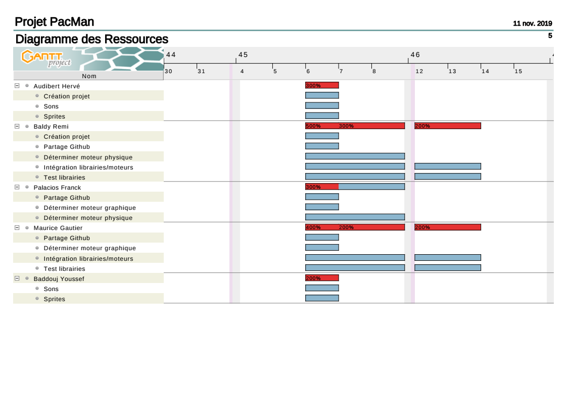

Nom de tâche | Etat de la tâche
Création projet | Terminée
Déterminer moteur graphique | Terminée
Déterminer moteur physique | En cours d’avancement
Sprites | En cours d’avancement, reste à découper sous photoshop
Sons | Terminée
Intégration librairies/moteurs | Terminée
Test librairies | OpenGL testé mais JavaFX pas encore
Partage Github | Terminée
Fonctions graphiques basique | En cours et à tester
Exemple d’utilisation basique + doc graphique | En cours

Diagramme de Gantt prévisionnel
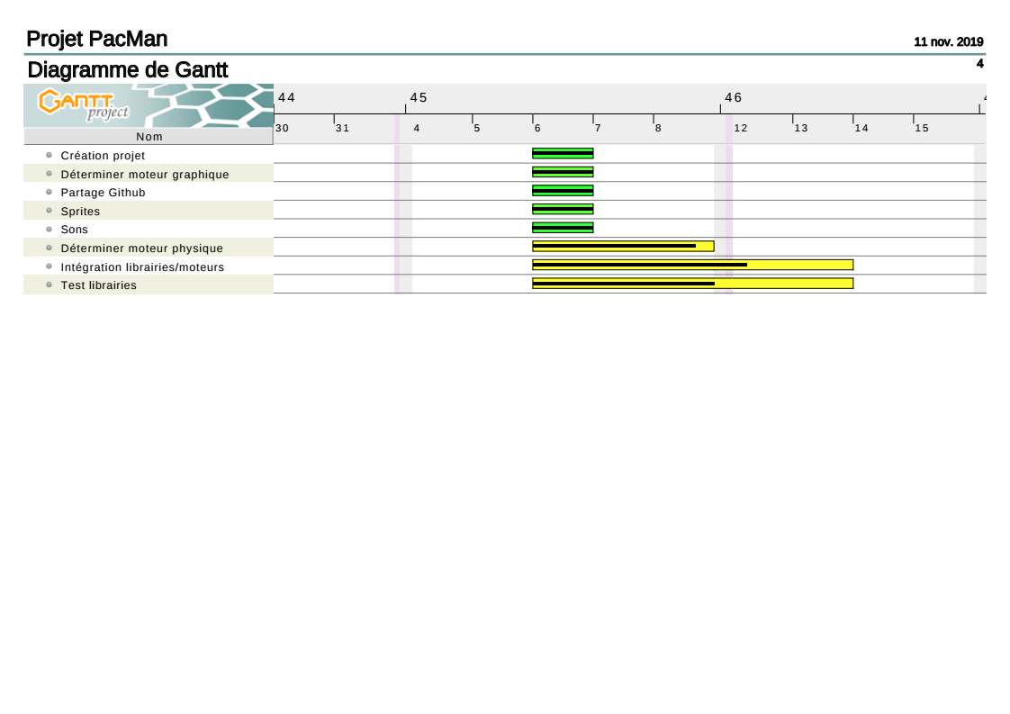

Diagramme de Gantt réel

Commentaires

